Министерство цифрового развития, связи и
массовых коммуникаций Российской Федерации
Сибирский государственный университет телекоммуникаций и информатики

Лабораторная работа №1
По дисциплине: Основы антикоррупционной культуры

Выполнил: Сушин П.
Группа: ДМТ-44

Проверила: Кардакова Е.А.

Новосибирск 2026 г.

Практическая работа 1

Тема: Коррупция как социальное явление

Цель: Проведите самостоятельное исследование публикаций в прессе о коррупции и подготовьте отчет

Рассмотрим издание РИА Новости на и проанализируем новости по теме коррупции за последние 3 месяца.
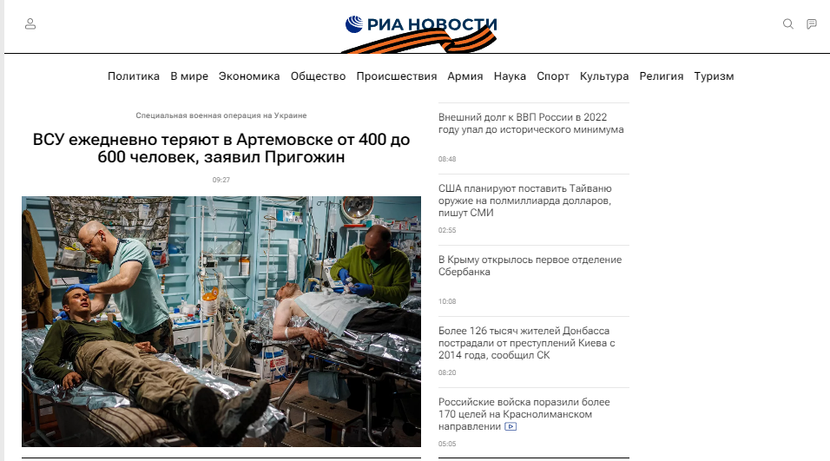
Рисунок 1 – Издание РИА Новости

Найдем по ключевым словам «Взятка», «Коррупция» новости за последние 3 месяца и проанализируем результаты.
За 3 месяца с 8 ноября по 8 февраля 2023 года было найдено 601 новость, в которой так или иначе затрагивалась тема коррупции.
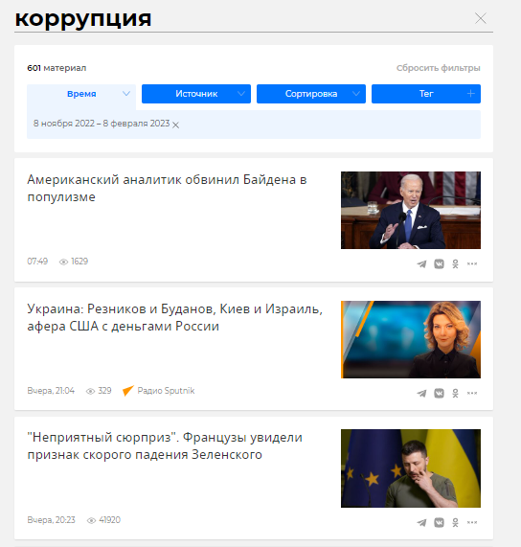
Рисунок 2 – Результат поиска по теме «Коррупция»

Именно на Территории РФ по ключевому слову «Коррупция» было найдено 222 совпадения.

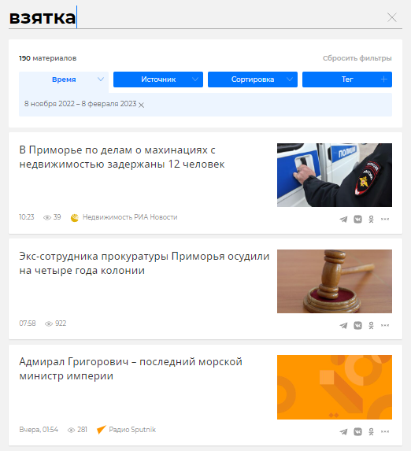
Рисунок 3 – Результат поиска по теме «Взятка»

По ключевому полю «Взятка» было найдено 190 совпадения из раздела новости. Каждая новость так или иначе посвящена коррупции или расследованию коррупции, однако, не обязательно на территории Российской Федерации. Именно на Территории РФ было найдено 73 совпадения.

Тематика материалов:
Констатирующие факты о коррупции – 17 новостей за последние 3 месяца (в основном это коррупционные преступления, связанные с задержаниями должностных лиц. Пример: В Якутии задержали главного инженера управления капстроительства "Алросы": https://ria.ru/20211215/alrosa-1763821306.html)
Разъяснительные статьи о коррупции – 0. Так как в основном на ресурсе РИА Новости присутствуют либо обзорные статьи о коррупции по типу собранного аналитического материала, либо просто новости о коррупции, что того или иного гражданина приговорили или поймали на взятке.
Обзорные статьи о коррупции и аналитические материалы – 6 статей за последние 3 месяца, где подробным образом объясняется схема преступления, подельники и аналитический материал с подробными комментариями.
Объективность информации довольно на высоком уровне, поскольку к каждой новости прикреплен первоисточник с указанием ссылки на него. Так же констатирующие новости статьи о коррупции написаны сухим повествовательным языком с наличием фактов без анализа информации.
В обзорных статьях есть аналитические материалы, в достоверности которых можно было бы сомневаться, если бы не первоисточник. Который является как правило правоохранительные органы с сухой статистикой.

Список литературы

- Информационно-новостной ресурс РИА Новости / «РИА Новости». // [Электронный ресурс]. Режим доступа: https://ria.ru/.

